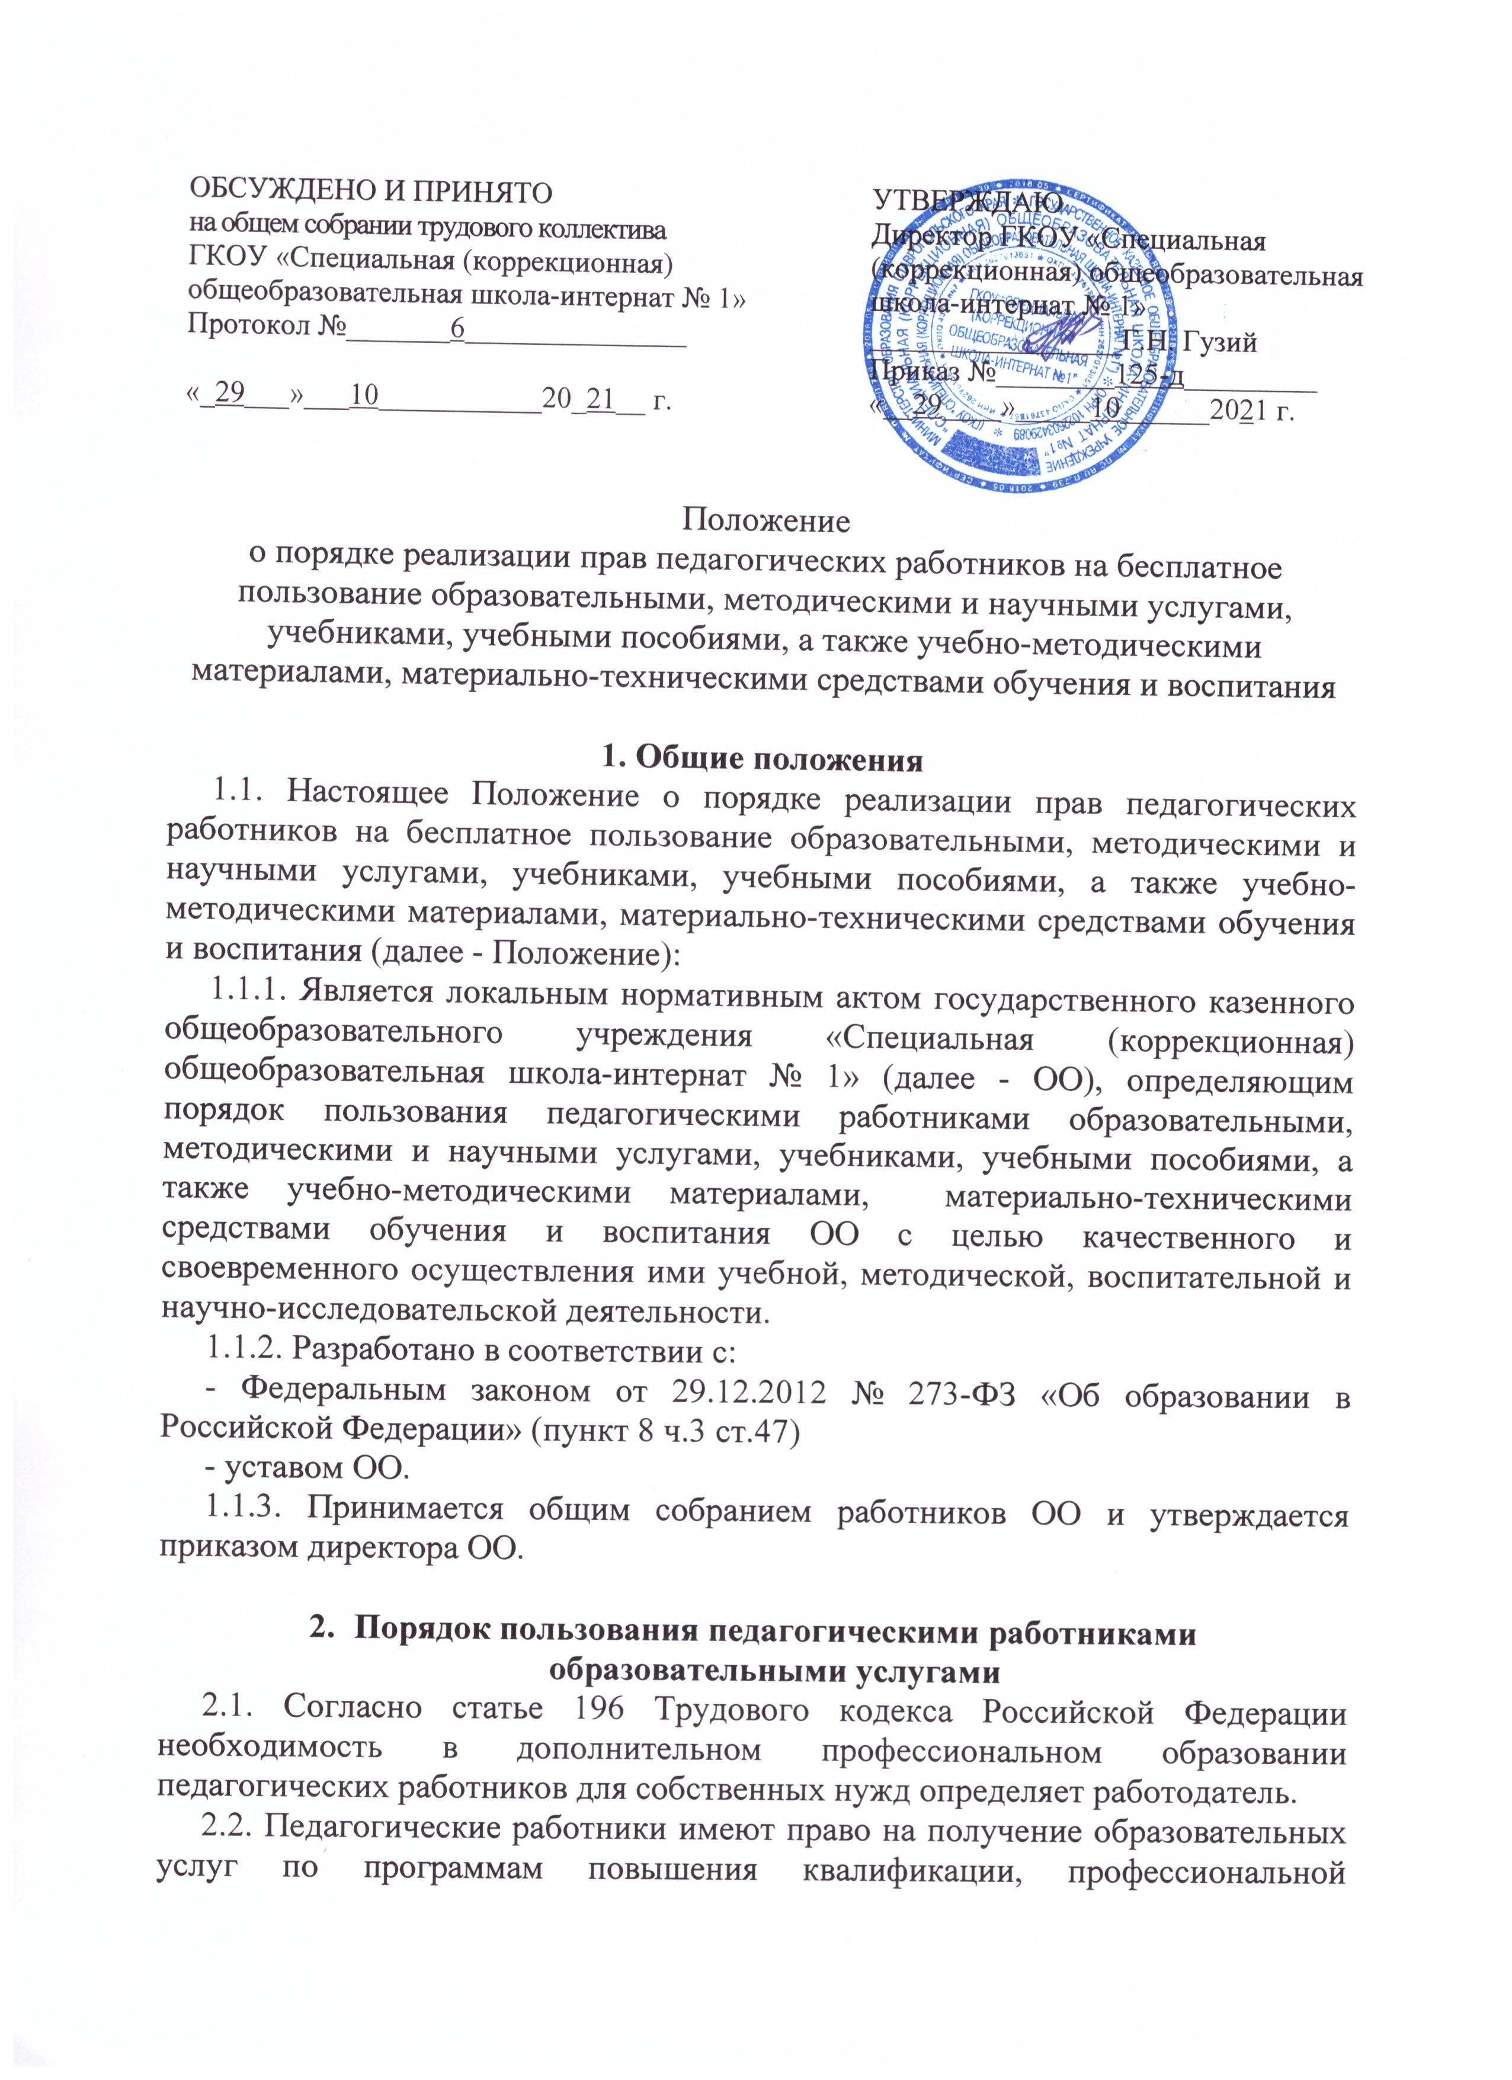
переподготовки по профилю профессиональной деятельности не реже чем один раз в три года.
2.3. Педагогические работники имеют право на получение образовательных услуг по программам повышения квалификации, профессиональной переподготовки при условии наличия финансовых средств в ОО.
2.4. С целью получения данных услуг в ОО составляется и утверждается перспективный план повышения квалификации педагогических работников на ближайшие 3 года. Ежегодно составляется и утверждается план-график повышения квалификации педагогических работников в текущем календарном году.
2.5. Педагогический работник имеет право на обучение, организованное непосредственно в ОО (курсы для всего коллектива, обучение в рамках семинаров профессиональных объединений и т.д.).
2.6. Педагогический работник после прохождения обучения обязан представить продукт (результат) обучения, презентовать новые идеи, методики, технологии, освоенные в ходе обучения, на заседаниях ШМО, педагогических советах, информационных (методических) совещаниях педагогического коллектива.
2.7. Директор, заместители директора имеют право проводить мониторинг повышения квалификации, запрашивать у педагогов по итогам обучения конкретный продукт (результат) обучения.

3. Порядок пользования

педагогическими работниками методическими услугами
3.1. Педагогические работники имеют право на бесплатное пользование следующими методическими услугами:
• использование в своей деятельности опубликованных текстов работ в справочной и периодической литературе, в том числе рекомендованной Министерством образования и науки Российской Федерации, при условии соблюдения авторских прав;
• использование методических разработок, пособий, наглядных, презентационных материалов, имеющихся в ОО.
• проведение методического анализа результативности педагогической деятельности по данным различных мониторинговых исследований.
• помощь в разработке учебно-методической и иной документации, необходимой для осуществления профессиональной деятельности.
• помощь в освоении и разработке программ и технологий, подготовке и проведении уроков, мероприятий с учащимися и родителями.
• участие в конференциях, проблемных и тематических семинарах, методических объединениях, творческих лабораториях, групповых и индивидуальных консультациях, педагогических чтениях, мастер-классах, методических выставках, других формах методической работы; помощь при подготовке к ним.
• помощь в осуществлении деятельности по введению новшеств в образовательный процесс.
• помощь и содействие в публикации методических и иных материалов в сборниках по итогам конференций (семинаров), в интернет-источниках, различных педагогических изданиях.
• индивидуальная помощь при участии в конкурсах профессионального мастерства, ярмарках, смотрах, профессиональных олимпиадах.
• консультации по любым вопросам, касающимся педагогической деятельности со стороны администрации и методистов учреждения. В случае невозможности предоставления консультационных услуг администрация ОО содействует поиску консультанта по заявленной педагогом теме.
• организация наставничества для молодых специалистов.
3.2. Педагогическим работникам оказываются следующие методические услуги:
• разработка предложений по совершенствованию системы планирования и организации образовательного процесса;
• организация разработки учебных планов;
• помощь в разработке локальных нормативных актов;
• организация, методическое обеспечение и координация разработки основных профессиональных образовательных программ;
• консультативная помощь в разработке дополнительных образовательных программ;
• консультирование по вопросам разработки учебно-методических материалов, входящих в состав основных образовательных программ;
• помощь при работе с электронно-библиотечными системами, электронными библиотеками,
• помощь при работе с периодическими изданиями, справочной литературой, редкими изданиями.

4. Порядок пользования педагогическими работниками

научными услугами
4.1. В целях повышения качества образовательной деятельности, педагогические работники вправе пользоваться статьями, информациями, иными методическими разработками, полученными в процессе исследовательской, проектной и экспериментальной деятельности при условии соблюдения авторских прав разработчика.
4.2. Педагогическим работникам в детском саду оказываются бесплатные научные услуги-консультации по вопросам:
- подготовка к различным конкурсам, оформление грантов;
- разработка проектов, экспериментов, исследовательских работ;
- обобщение передового педагогического опыта;
- оформление документации и иных работ, связанных с инновационной и исследовательской деятельностью.
4.3. Педагогические работники имеют право на публикации научных и иных материалов в сборниках материалов научных и иных конференций (семинаров) проводимых другими образовательными или научными организациями, при условии компенсации затрат, связанных с участием, публикацией со стороны работодателя или при условии самостоятельной компенсации затрат.

5. Порядок доступа к библиотечным фондам, учебным и методическим материалам информационным ресурсам
5.1. Учебные и методические материалы, размещаемые на официальном сайте, находятся в открытом доступе.
5.2. Педагогическим работникам по их запросам могут выдаваться во временное пользование учебные и методические материалы, входящие в оснащение методического кабинета ОО и классных комнат.
5.3. Выдача педагогическим работникам во временное пользование учебных и методических материалов, входящих в оснащение групповых комнат, осуществляется педагогом-библиотекарем.
5.4. Срок, на который выдаются учебные и методические материалы, определяется педагогом-библиотекарем.
5.5. Выдача педагогическому работнику и сдача им учебных и методических материалов фиксируются в журнале выдачи.
5.6. При получении учебных и методических материалов на электронных носителях, подлежащих возврату, педагогическим работникам не разрешается стирать или менять на них информацию.
5.7. Место формирования библиотечного фонда - методический кабинет. Ответственность за сохранность библиотечного фонда несет педагог-библиотекарь.
Педагог-библиотекарь:
-отвечает за регистрацию библиотечного фонда учебных и методических материалов, ведет его учет в журнале;
-формирует фонд в соответствии с интересами и потребностями всех педагогов и родителей;
-совершенствует библиотечное обслуживание пользователей;
-обеспечивает сохранность используемого книжного фонда, аудио видеофонда, их размещение и хранение;
-отчитывается в установленном порядке перед директором ОО.
5.8. Доступ педагогических работников к библиотеке и информационным ресурсам осуществляется без ограничения.
5.9. Права и обязанности педагогических работников.
5.9.1. Педагогические работники имеют право: получать полную информацию о составе фонда библиотеки;
получать из фонда библиотеки для временного пользования любые издания или их копии;
получать консультативную помощь в поиске и выборе необходимого материала;
продлевать срок пользования литературой в установленном порядке и иное.
5.9.2. Педагогические работники обязаны: бережно относиться книгам, периодике и другим произведениям печати, полученным из библиотеки методического кабинета ОО;
возвращать книги в установленные сроки;
не делать в них пометки, подчеркивания;
не вырывать и не сгибать страницы.
5.9.3. При получении книг, периодики и других произведений печати, педагогические работники должны тщательно просмотреть их и в случае обнаружения каких-либо дефектов сообщить об этом старшему воспитателю, в противном случае ответственность за порчу несет педагогический работник, пользовавшийся изданием последним.
5.9.4. Педагогические работники, утерявшие или испортившие книгу, периодическое издание, обязаны:
-заменить ее экземпляром того же издания;
- заменить равноценной по содержанию, стоимости;
-заменить ее ксерокопией того же издания.
5.9.5. При увольнении из ОО, педагогические работники обязаны вернуть в библиотеку числящиеся за ними издания.
5.9.6. Педагогические работники обязаны соблюдать правила пользования библиотекой.

6. Порядок доступа
к информационно-телекоммуникационным сетям и базам данных
6.1. Доступ педагогических работников к информационно телекоммуникационной сети Интернет в ОО, осуществляется с персональных компьютеров (ноутбуков, планшетников, компьютеров и т.п.), подключенных к сети Интернет, без ограничения времени и потребленного трафика.
6.2. Для доступа к информационно-телекоммуникационным сетям в учреждении, педагогическому работнику предоставляются идентификационные данные (логин и пароль и другое).
6.3. Пользователь имеет право работать со своим электронным носителем после его предварительного тестирования.
6.4. Педагогическим работникам обеспечивается доступ к следующим электронным базам данных:
-профессиональные базы данных;
-информационные справочные системы;
-поисковые системы.
6.5. Пользователю запрещается:
-обращение к ресурсам Интернета, предполагающим оплату;
-какое-либо вмешательство в установленное программное обеспечение, включая изменение его настройки.

7. Порядок доступа к материально-техническим средствам обеспечения образовательной деятельности
7.1. Доступ педагогических работников к материально-техническим средствам обеспечения образовательной деятельности осуществляется:
- без ограничения музыкальному залу, физкультурному залу, другим помещениям во время, определенное в расписании занятий;
- к музыкальному залу, физкультурному залу, другим помещениям и местам проведения занятий вне времени, определенного расписанием занятий, по согласованию с работником, ответственным за данное помещение.
Выдача педагогическому работнику и сдача им движимых (переносных) материально-технических средств обеспечения образовательной деятельности осуществляется заместителем директора по учебно-методической работе или заместителем директора по воспитательной работе, либо ответственным за сохранность и правильное использование соответствующих средств.
Педагогические работники несут ответственность за правильное использования и сохранность материально-технических средств.
7.2. Для копирования или тиражирования учебных и методических материалов, педагогические работники имеют право пользоваться копировальной техникой. Количество сделанных педагогом копий для обеспечения образовательной деятельности, не фиксируется и не ограничивается. Для личных нужд, не связанных с образовательной деятельностью, копирование согласовывается с руководителем.
7.3. Для распечатывания учебных и методических материалов, педагогические работники имеют право пользоваться принтерами. Количество распечатанных педагогом листов не фиксируется и не ограничивается. Для личных нужд, не связанных с образовательной деятельностью, распечатывание на принтере согласовывается с руководителем.
7.4. Накопители информации (CD-диски, флеш-накопители, карты памяти), используемые педагогическими работниками при работе с компьютерной информацией, предварительно должны быть проверены на отсутствие вредоносных компьютерных программ.

8. Заключительные положения
8.1. Срок действия положения не ограничен
8.2. При изменении законодательства в акт вносятся изменения в установленном законном порядке.

